**Evolución PIXAI: Sistema de visión artificial aplicada a la inspección de baldosas**

Jacobo Matteucci Lopera

Luisa María Rodríguez Cadavid

Monografía presentada para optar al título de Especialista en Analítica y Ciencia de Datos

Asesor  
Nombres completos, Título académico más alto

Universidad de Antioquia  
Facultad de Ingeniería

Especialización en Analítica y Ciencia de Datos

Medellín, Antioquia, Colombia

2023

| **Cita** | (Matteucci Lopera & Rodríguez Cadavid, 2023) |
| --- | --- |
| **Referencia**  **Estilo APA 7 (2020)** | Matteucci Lopera, J., & Rodríguez Cadavid, L. M. (2023). *Evolución PIXAI: Sistema de visión artificial aplicada a la inspección de baldosas*. Universidad de Antioquia, Medellín, Colombia. |

 

Especialización en Analítica y Ciencia de Datos, CohorteVI.

Centro de Investigación Ambientales y de Ingeniería (CIA).

|  |  |
| --- | --- |

Centro de Documentación Ingeniería (CENDOI)

**Repositorio Institucional:** http://bibliotecadigital.udea.edu.co

Universidad de Antioquia - www.udea.edu.co

Rector: John Jairo Arboleda Céspedes.

Decano: Julio Cesar Saldarriaga Molina

Jefe departamento: Diego José Luis Botia Valderrama

El contenido de esta obra corresponde al derecho de expresión de los autores y no compromete el pensamiento institucional de la Universidad de Antioquia ni desata su responsabilidad frente a terceros. Los autores asumen la responsabilidad por los derechos de autor y conexos.

**Dedicatoria**

Texto de dedicatoria centrado.

**Agradecimientos**

Texto de agradecimientos centrado.

**Tabla de contenido**

Resumen 9

Abstract 10

1. Descripción del problema 11

1.1. Problema de negocio 11

1.2. Aproximación desde la analítica de datos 11

1.3. Origen de los datos 11

1.4. Métricas de desempeño 11

2. Objetivos 12

2.1. Objetivo general 12

2.2. Objetivos específicos 12

3. Datos 13

3.1. Datos originales 13

3.2. Datasets 13

3.3. Analítica descriptiva 13

4. Proceso de analítica 14

4.1. Pipeline principal 14

4.2. Preprocesamiento 14

4.3. Modelos 14

4.4. Métricas 14

5. Metodología 15

5.1. Baseline 15

5.2. Validación 15

5.3. Iteraciones y evolución 15

5.4 Herramientas 15

6. Resultados y discusión 16

6.1. Métricas 16

6.2. Evaluación cualitativa 16

6.3. Consideraciones de producción 16

7. Conclusiones 20

8. Recomendaciones 21

Referencias 22

Anexos 23

Anexo 1. Autoarchivo en Repositorio y documentos de interés 24

Anexo 2. Gestor de citas y referencias de Microsoft Word Microsoft Word - Wikipedia 25

Anexo 3. Citas y referencias de material legal (leyes, decretos, sentencias, etc.) 27

Anexo 4. Ortografía y gramática 30

Anexo 5. Buscar, reemplazar y eliminar espacios (o palabras) 32

Anexo 6. Atajos de teclado útiles en Microsoft Word 33

Anexo 7. Sinónimos y antónimos 34

Anexo 8. Copiar y pegar sin formato 35

Anexo 9. Comparar dos documentos 36

Anexo 10. Control de cambios 37

Anexo 11. Insertar salto de página 39

Anexo 12. Recortar y abreviar direcciones web largas 40

**Lista de tablas**

**Tabla 1**  Resultados del test PBQ-SF (Personality Belief Questionnaire Short Form) 19

**Tabla 2** Características demográficas y tipo de tratamiento de hemodiálisis y diálisis peritoneal con la adherencia (SMAQ) 20

**Tabla 3** Categorías de la investigación 21

**Lista de figuras**

**Figura 1** Portada Normas APA séptima edición 2020 en inglés 22

**Figura 2** Logo Universidad de Antioquia 22

**Siglas, acrónimos y abreviaturas**

**APA** American Psychological Association

**Cms.** Centímetros

**ERIC** Education Resources Information Center

**Esp.** Especialista

**MP** Magistrado Ponente

**MSc** Magister Scientiae

**Párr.** Párrafo

**PhD** Philosophiae Doctor

**PBQ-SF** Personality Belief Questionnaire Short Form

**PostDoc** PostDoctor

**UdeA** Universidad de Antioquia

# Resumen

El resumen permite identificar la esencia del escrito, es un abstract. Realiza una descripción general de tu proyecto: qué se persigue, qué datos se tiene, qué estrategia se siguió para las iteraciones, que obstáculos hubo, qué resultados se obtuvieron, etc. La longitud es mínimo 150 y máximo 250 palabras.

Incluye al final de dicha página la dirección de los repositorios GitHub.

*Palabras clave*: palabra 1, palabra 2, palabra 3, palabra 4.

# Abstract

El abstract es el mismo resumen pero en idioma inglés. Conserva la misma extensión o aproximada, es decir, mínimo 150 y máximo 250 palabras.

*Keywords***:** …..

# Descripción del problema

En la salida de las decoradoras Inkjet de la empresa Corona se evidenciaba una cantidad significativa de baldosas con defectos estéticos, las cuales eran clasificadas como rotura y no había manera de reparar o resanar. Muchas de estas piezas no se detectaban sino hasta el proceso de clasificación y empaque, generando así una pérdida directa de costo. A finales de 2022 se implementó un modelo de visión artificial en la compañía el cual es capaz de detectar anomalías presentes en las baldosas de la línea con mayor índice de productos defectuosos. El sistema se ubicó estratégicamente entre la decoradora Inkjet y el horno de cocción con el fin de detectar las baldosas con algún defecto para evitar que éstas continúen en la línea de producción y generen sobrecostos innecesarios [Figura 1]. Esta intervención ha servido para disminuir las cantidad de piezas defectuosas que llegan al final del proceso, sin embargo, como el alcance del sistema es de detección de anomalías, no se tiene el detalle del tipo de defecto, posición, tamaño, frecuencia, etc. Limitando la capacidad del proyecto a solo atacar el efecto y no la causa, imposibilitando el control oportuno de las condiciones que dan lugar a los defectos en cuestión.

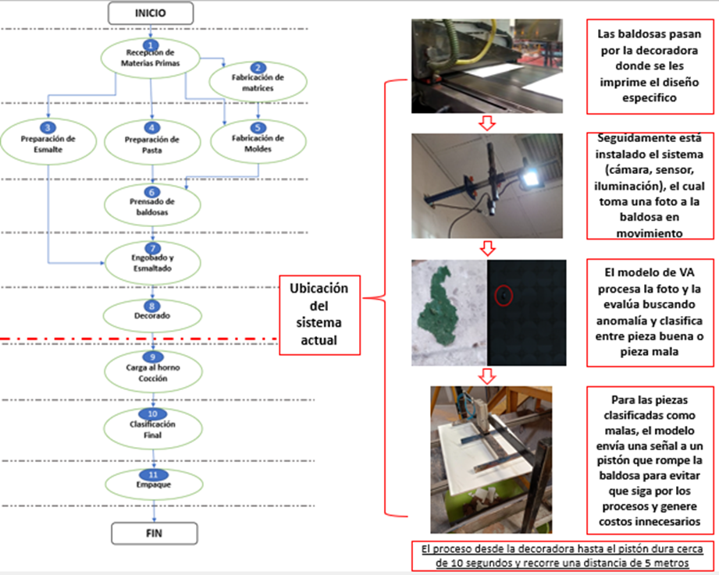

*Figura 1. Mapa de procesos de baldosa con énfasis en el sistema actual de detección de anomalías*

## Problema de negocio

La compañía Corona busca mejorar el control de calidad de baldosas en su línea de producción. Actualmente, la compañía dispone de un sistema que distingue entre baldosas buenas y malas basado en la detección de anomalías. Sin embargo, esta implementación presenta limitaciones al no permitir un análisis detallado para abordar la causa raíz de los defectos según su tipo, reduciendo el alcance del proyecto únicamente a controlar las consecuencias. Por esta razón se hace necesaria una evolución del sistema donde se lleve a cabo la identificación y clasificación precisa de cada tipo de defecto con el fin de consolidar datos esenciales para el monitoreo y ajuste en tiempo real de las variables clave del proceso.

## Aproximación desde la analítica de datos

Se desarrollarán modelos para la clasificación de defectos en baldosas de la línea de producción de Corona. El proceso estándar implica preprocesar las imágenes para mejorar su calidad, aplicar segmentación para identificar las regiones de interés (defectos) y extraer características como tamaño, color y posición. Estas características se utilizarán para consolidar datasets que sirvan para entrenar, evaluar y ajustar los modelos, con el objetivo de disponibilizar un modelo final que se pueda implementar posteriormente en un ambiente de producción. En casos de insuficiente data sobre ciertos defectos, se emplearán técnicas de balanceo como Sobremuestreo (Over-sampling) y SMOTE (Synthetic Minority Over-sampling Technique).

## Origen de los datos

Los datos provienen de una carpeta que contiene 7,844 imágenes relacionadas con la detección de defectos en diversos formatos de baldosas. Estas imágenes fueron capturadas durante el periodo del 1 al 30 de septiembre de 2023. Cabe destacar que esta fuente de datos será dinámica, ya que la detección se lleva a cabo de manera continua en línea con la producción.

## Métricas de desempeño

**Métricas de negocio:**

Al tratarse de la clasificación de defectos en baldosas, los resultados de un modelo tendrán consecuencias directas en la producción, y en última instancia, en el rendimiento financiero del negocio. A continuación, se detallan los KPIs (Todos estos cálculos se hacen bajo el hecho de que la producción ya está sobrevendida, es decir que una vez sale del proceso de empaque ya tiene cliente esperando), y consideraciones para la evaluación del modelo desde la perspectiva empresarial:

* **Datos Iniciales:** Se muestran los datos iniciales sobre los costos, ganancia, cantidad, entre otros alrededor del impacto del sistema de detección actual.

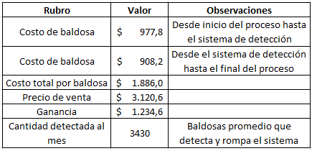

* **Costo de falsos positivos:** Cada baldosa clasificada incorrectamente como defectuosa cuando en realidad está bien, lleva a pérdidas por la ganancia que podría recogerse una vez se consolide la venta. En este caso viendo los datos de un mes, hemos encontrado varias imágenes tomadas no corresponden a baldosas con defecto como se habla en la sección de calidad de los datos, Está cifra es cercana al 3% de las imágenes tomadas que al final son baldosas rotas

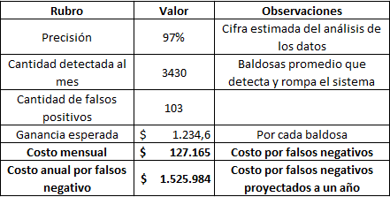

* **Costo de falsos negativos:** Si una baldosa defectuosa es clasificada como buena, implica que la pieza sigue el proceso y solo se detecta en el empaque por lo que se pierde todo el costo desde el sistema de detección hasta el empaque que se pudo evitar. En este caso partimos de la línea base del peso del defecto sobre el total de la planta que pasó de un promedio mensual de 0,94% en 2022 a 0,32% promedio mensual en 2023 en la línea que se tiene el sistema

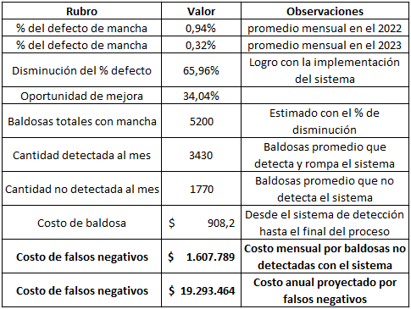

* **Tiempo de inferencia y rendimiento de producción:** Si el modelo tarda demasiado en clasificar baldosas, puede convertirse en un cuello de botella en la línea de producción. En este momento las baldosas van a una velocidad de 0,5 metros por segundo ya que recorren una distancia de 5 metros desde la decoradora hasta el pistón de rotura y tardan 10 segundos en el trayecto. En este caso lo importante sería asegurar que el tiempo de inferencia no pueda afectar dicha velocidad
* **Retorno de la Inversión (ROI):** Se deben calcular los costos asociados con la compra de los equipos, el desarrollo, entrenamiento y mantenimiento del modelo y compararlos con los ahorros generados por el sistema en caso de que se quieran montar en otra de las líneas bajo el supuesto de que se encuentra en los mismos estados de defecto y piezas producidas. Se muestra a continuación la inversión estimada con los precios aproximados para la empresa.
* 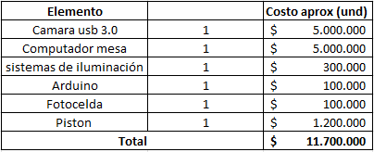

Para los costos del entrenamiento y mantenimiento del modelo no se tienen datos por lo que no se tendrán en cuenta para el cálculo. Lo siguiente es hablar de los beneficios que ha traído el sistema en la línea implementada

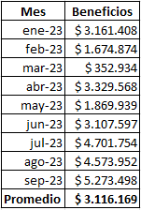

Con estos supuestos y los datos obtenidos procedemos a calcular el Retorno esperado de la inversión:

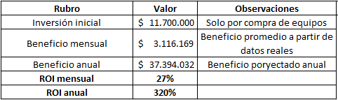

**Métricas de machine learning:**

Para determinar la efectividad del modelo pondremos en evaluación las siguientes métricas:

* **Accuracy:** Mide la proporción de baldosas clasificadas correctamente, ya sean defectuosas o no defectuosas.
* **Recall:** Es especialmente crítico en este contexto porque indica qué proporción de baldosas defectuosas fue identificada correctamente por el modelo. Un recall bajo podría significar que se están pasando por alto una cantidad significativa de baldosas defectuosas.
* **Precision:** Representa la proporción de baldosas identificadas como defectuosas que realmente lo están. Un valor bajo podría indicar que muchas baldosas sin defectos están siendo clasificadas incorrectamente, lo que podría llevar a un desperdicio innecesario.
* **F1-Score:** Dado el posible desequilibrio entre baldosas defectuosas y no defectuosas, el F1-Score puede ser una métrica relevante porque combina precisión y recall en un solo valor.

Conforme a los criterios estándar establecidos para benchmarks en la clasificación de defectos en la industria, se han definido los valores mínimos aceptables para las métricas de evaluación de los modelos implementados:

| **Métrica** | **Umbral Aceptable** | **Umbral Excelente** |
| --- | --- | --- |
| Accuracy | > 85% | > 95% |
| Recall | > 80% | > 90% |
| Precision | > 80% | > 90% |
| F1-Score | > 85% | > 95% |

# Objetivos

## Objetivo general

Establecer un modelo de visión artificial para identificar y clasificar tipos de defectos presentes en baldosas de la línea productiva de la compañía.

## Objetivos específicos

**Selección y preparación de datos:**

* Identificar y organizar el conjunto de imágenes que serán utilizadas para el entrenamiento y validación del modelo.
* Mejorar y calificar la calidad de las imágenes utilizadas como insumo para la detección y clasificación de defectos.

**Preprocesamiento y características:**

* Enumerar y extraer características relevantes de las imágenes que ayuden en la identificación de defectos.

**Modelado y entrenamiento:**

* Seleccionar y proponer el algoritmo de visión artificial más adecuado para la detección y clasificación de defectos.

**Evaluación y ajuste:**

* Evaluar el rendimiento del modelo utilizando métricas específicas.

# Datos

## Datos originales

El conjunto de datos empleado en este estudio proviene de la detección de defectos en varios diseños de baldosas dentro de la línea de producción de la empresa Corona. Las imágenes fueron recopiladas durante el periodo comprendido entre el 1 y el 30 de septiembre de 2023, bajo condiciones de iluminación similares. Se seleccionaron un total de 7,844 imágenes para su análisis, las cuales se almacenaron en formato JPG con una resolución de 800x1120 píxeles. Es importante destacar que esta fuente de datos es dinámica, ya que la detección se realiza de manera continua en línea con el proceso de producción.

## Datsets

El proceso de construcción de los datasets de entrenamiento y validación comienza con un análisis detallado de la base de datos. Se identificaron imágenes tomadas durante mantenimientos o ajustes que carecen de defectos [Figura 2] y, por lo tanto, no son pertinentes para el proyecto, siendo eliminadas.

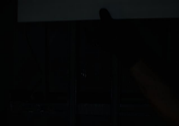

*[Figura 2] Ejemplos de imágenes capturadas en momento de ajustes o mantenimiento y que por lo tanto no son útiles para el proyecto.*

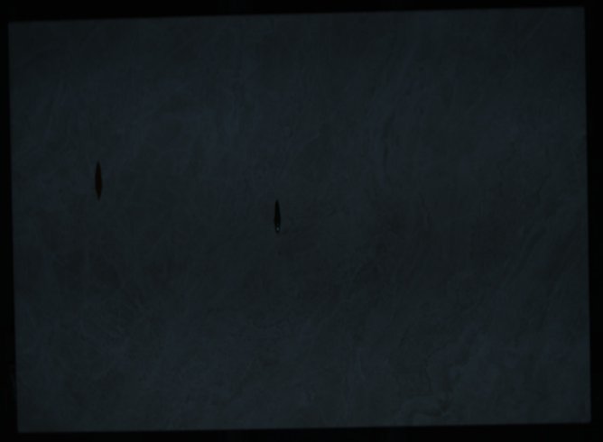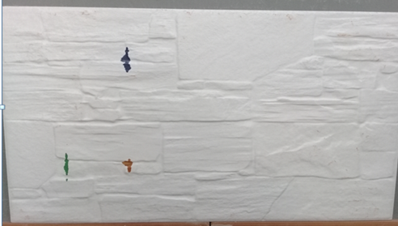  
*[Figura 3] Diferencia de brillo entre imagen de la pieza en proceso (izquierda) vs imagen capturada por el sistema de detección de anomalías (derecha).*

Se observó que, aunque la resolución general de las imágenes es aceptable, el bajo brillo e iluminación podría plantear desafíos para la identificación precisa de posición y color de los defectos [Figura 3]. Para abordar esto, se exploran varios tipos de procesamiento y ajuste con el fin de generar un dataset con imágenes cuyas condiciones sean óptimas [Figura 4]. Al comparar entre distintas transformaciones, se observa que una combinación entre corrección Gamma de 1.5 y ajuste de contraste de 3 factores es lo más óptimo ya que brinda mayor iluminación y realza los colores, dando así la oportunidad de identificar características de los defectos con mayor facilidad. Se aplica esta transformación al conjunto de imágenes.

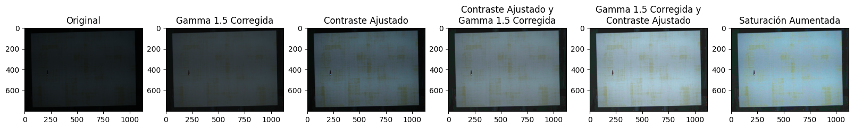

*[Figura 4] Aplicación de filtros para mejorar condiciones de iluminación.*

El siguiente paso en la construcción de los datasets de entrenamiento y validación consiste en normalizar los píxeles de las imágenes de manera que la representación de colores como valores quede entre 0 y 1, esto ayuda a que el procesamiento sea menos costoso. Sin embargo, debido a la dimensión y características de las imágenes, esta transformación sigue siendo exigente a nivel computacional por lo que se decide aplicar temporalmente sobre un conjunto de 100 imágenes aleatorias.

Finalmente, se genera un arreglo para almacenar las imágenes transformadas, en este punto se cuenta con una representación numérica apropiada para cada imagen, que permite llevar a cabo operaciones avanzadas de procesamiento de imágenes.

En cuanto a la variabilidad y representatividad de los defectos, se notó una predominancia del defecto "gota de tinta". Para garantizar la efectividad del modelo en la detección de otros tipos de defectos, se propone obtener imágenes que los representen. Una opción viable sería generar imágenes sintéticas de estos defectos para enriquecer el conjunto de datos de entrenamiento.

Adicionalmente, se destaca que las imágenes carecen de etiquetas, pero cuentan con metadatos que incluyen la fecha de captura [Figura 5]. Se considera valioso asociar esta información para imputar posibles causas y mejorar el control sobre el proceso. Actualmente, las imágenes se almacenan localmente en un equipo que recibe las capturas y ejecuta el programa desarrollado. Estas imágenes están accesibles durante aproximadamente 3 meses, permitiendo su análisis y transformación según sea necesario.

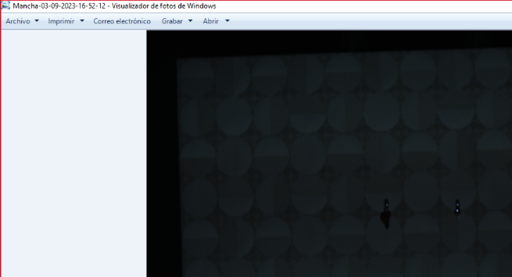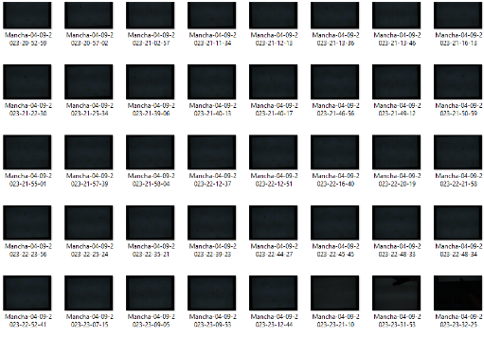

*[Figura 5] Imágenes con metadata de fecha y hora de captura*

## Analítica descriptiva

**Tamaño de imágenes:**

Cada imagen en el conjunto de datos resultante se encuentra representada por un arreglo tridimensional de la forma (800, 1120, 3). Esto indica que cada imagen posee una resolución de 800x1120 píxeles y está compuesta por tres canales de color (rojo, verde y azul o RGB) para cada píxel.

**Visualización de muestras representativas:**

A continuación, se presentan 10 imágenes de piezas seleccionadas aleatoriamente después del proceso de ajuste. Este conjunto se presenta con el propósito de brindar una visión más completa y facilitar la comprensión de la diversidad presente en el conjunto de datos. Se destaca que se observa una predominancia del defecto 'gota de tinta':

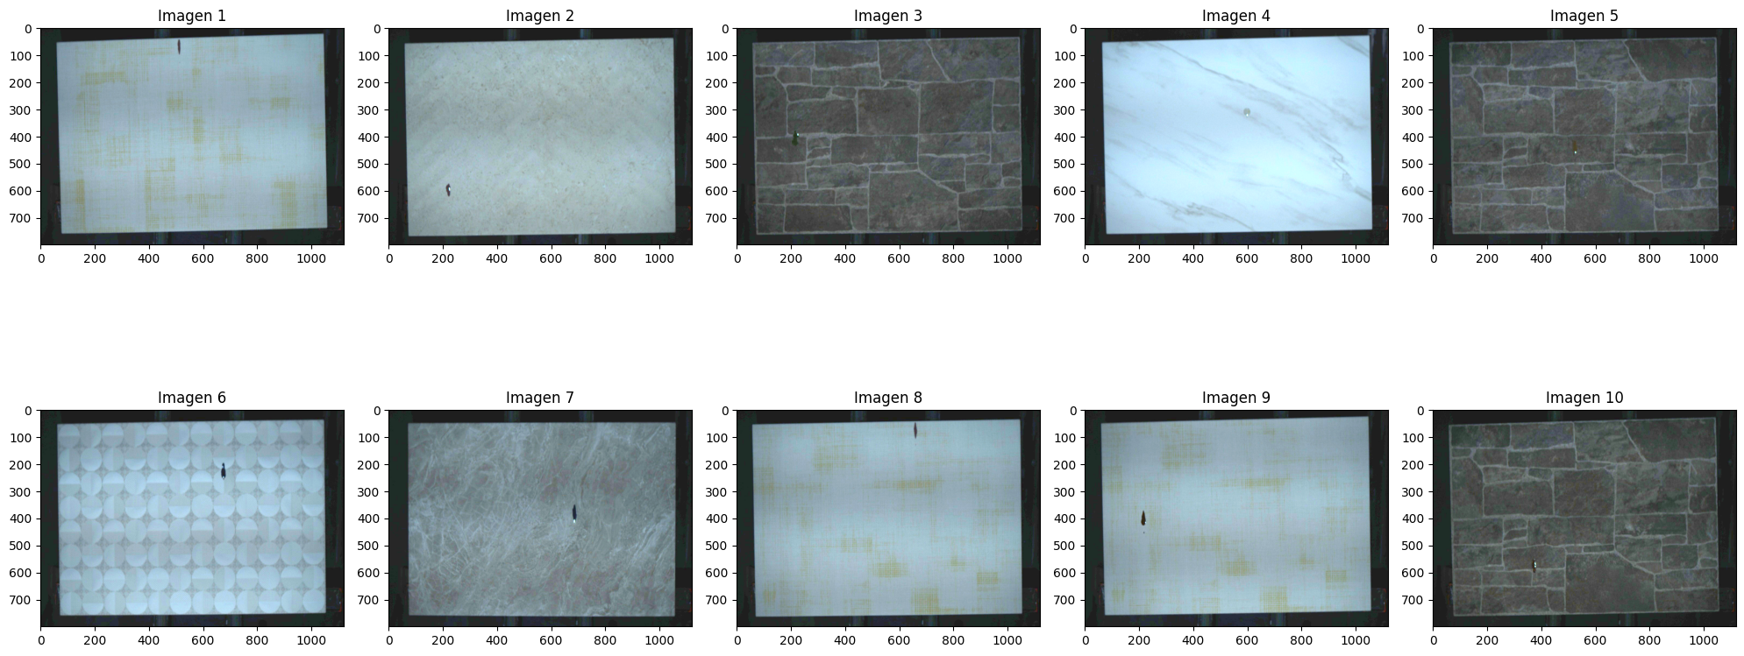

# Proceso de analítica

## Pipeline principal

Describe con un gráfico el flujo de trabajo general de los datos en tu proyecto. Añade o modifica secciones si lo consideras necesario

## Preprocesamiento

Describe las alternativas de preprocesamiento de datos que consideraste, aumentación de datos, etc.

## Modelos

Describe los distintos modelos que consideraste, sus configuraciones, etc.

## Métricas

Describe cómo calculas las métricas de desempeño ML y de negocio (Por ejemplo: con qué funciones de sklearn, tensorflow, etc.)

# Metodología

## Baseline

Describe tu primera iteración, sus resultados y los problemas técnicos que tuviste que resolver

## Validación

Describe tu proceso de validación, particiones de train/test/validación, etc.

## Iteraciones y evolución

Describe en qué te enfocaste en las iteraciones subsiguientes. No es necesario hacer un listado exhaustivo de las iteraciones, pero sí has de describir qué perseguías y qué obtuviste con cada grupo de iteraciones. P.ej. primero hicimos un conjunto de iteraciones para definir las opciones de preprocesamiento, luego hicimos unas iteraciones probando distintos modelos de tal tipo, etc.

## 5.4 Herramientas

Menciona las herramientas que usaste para tu proyecto

# Resultados y discusión

En los resultados se comunican los hallazgos y descubrimientos del estudio. Se incluyen tablas, figuras, diagramas y demás material demostrativo. Al narrar descriptivamente una figura, tabla, etc., en un párrafo, puedes insertar una referencia cruzada, es decir, un hipervínculo al elemento mencionado dentro o fuera de paréntesis, ejemplos: estos resultados se muestran en la **Tabla 1**. Igualmente, los datos son validados con otros instrumentos (**Tabla 2**, **Tabla 3**). Lineamientos que se establecen en la nueva versión de las Normas APA séptima edición (**Figura 1**). La producción intelectual institucional se publica en el Repositorio (**Figura 2**).

La discusión es la interpretación crítica y el análisis de los resultados, que surgen de las preguntas de investigación.

## Métricas

Describe los resultados numéricos de las métricas de las iteraciones que consideres más relevantes, junto con las configuraciones. Usa tablas o gráficas siguiendo el formato mostrado a continuación.

## Evaluación cualitativa

Realiza una evaluación cualitativa de los resultados, indicando casos de overfitting, underfitting, utilidad de los resultados, relación obtenida entre la métrica de ML y la de negocio, etc.

## Consideraciones de producción

Menciona consideraciones técnicas de una posible puesta en producción. Por ejemplo: condiciones de monitoreo del desempeño de los modelos, integración con streams de datos, servicios en la nube, etc.

**Tabla 1**  *Resultados del test PBQ-SF (Personality Belief Questionnaire Short Form)*

| Trastornos | Puntaje | Media * | Desviación * |
| --- | --- | --- | --- |
| Esquizoide | 2.1 | 11.8 | 5 |
| Paranoide | 3.5 | 6.9 | 5.2 |
| Antisocial | 2.2 | 9.3 | 5.1 |
| Narcisista | 1.6 | 7.4 | 4.3 |
| Histriónico | 2.8 | 6.3 | 4.5 |
| Límite | 3.1 | 5.9 | 4.4 |
| Por evitación | 2.0 | 10.2 | 4.9 |
| Por dependencia | 3.1 | 7.3 | 4.6 |
| Obsesivo compulsivo | 2.9 | 11.6 | 5 |
| Pasivo agresivo | 2.7 | 9.9 | 4.6 |

*\** Las medias y las desviaciones de esta prueba fueron obtenidas en población normal (no clínica).

*Fuente.* (Ramírez H. & Guzmán, 2011).

**Tabla 2**  
*Características demográficas y tipo de tratamiento de hemodiálisis y diálisis peritoneal con la adherencia (SMAQ)*

|  | Adherencia (SMAQ) | | | |  |
| --- | --- | --- | --- | --- | --- |
| No | | Sí | | Valor P |
| N | % | N | % |  |
| Sexo |  |  |  |  | 0.13 |
| Hombre | 55 | 58.5 | 45 | 70.3 |  |
| Mujer | 39 | 41.5 | 19 | 29.7 |  |
| Edad |  |  |  |  |  |
| 19 a 25 | 7 | 7.4 | 1 | 1.6 | 0.246 |
| 27 a 59 | 69 | 73.4 | 51 | 79.7 |  |
| 60 años o más | 18 | 19.1 | 12 | 18.8 |  |
| Estado civil |  |  |  |  | 0.036* |
| Soltero | 26 | 27.7 | 11 | 17.2 |  |
| Casado / unión libre | 57 | 60.6 | 36 | 56.3 |  |
| Viudo / divorciado | 11 | 11.7 | 17 | 26.6 |  |
| Ocupación |  |  |  |  | 0.045* |
| Hogar | 37 | 39.4 | 15 | 23.4 |  |
| Empleado | 8 | 8.5 | 3 | 4.7 |  |
| Otro | 49 | 52.1 | 46 | 71.9 |  |
| *Valor p < 0.05 | |  |  |  |  |

**Tabla 3**  
*Categorías de la investigación*

| **Categoría** | **Subtemas** | **Definiciones** |
| --- | --- | --- |
| **Memoria** | Memoria de trabajo | Es una función ejecutiva cerebral que se encarga del almacenamiento de la información que llega del exterior, con la cual se construyen los conocimientos. |
| Bases neurológicas | Las bases neurológicas de la memoria se relacionan con el lóbulo prefrontal. |
| **Estrategias** | Estrategias lúdicas | Las estrategias lúdicas son las acciones que planean los docentes, donde intervienen el disfrute, el goce y el placer en la construcción de los conocimientos. |
| Estrategias didácticas | Las estrategias didácticas son las acciones de los maestros a partir de las cuales los estudiantes construyen los conocimientos; pueden ser estrategias de aprendizaje o de enseñanza. |
| **Proceso de aprendizaje del idioma inglés** | Aprendizaje | Es un proceso cognitivo de asimilación, donde los estudiantes unen las nuevas informaciones con saberes previos, a través de un proceso cognitivo. |
| Estilos de aprendizaje | El aprendizaje se puede dar a través de los sentidos. Es así como existen, básicamente, tres estilos o formas de adquirir los conocimientos: el visual, el auditivo y el kinestésico. |

*Nota.* Adaptado de Ruiz Rojas (2014).

**Figura 1** *Portada Normas APA séptima edición 2020 en inglés*



*Nota.* Fuente https://bit.ly/2IyrZao (American Psychological Association, 2020).

**Figura 2** *Logo Universidad de Antioquia*



*Nota.* Fuente http:/www.udea.edu.co

# Conclusiones

Son las interpretaciones finales que recopilan los datos de la investigación, describe lo que se obtuvo, qué se logró y cuáles son los resultados. Guardan relación directa con lo que se mencionó en el planteamiento del problema y en los objetivos. Haz un breve juicio crítico de tu proyecto.

# Recomendaciones

Las recomendaciones son las futuras y posibles líneas de investigación que llevarán a resolver problemas relacionados con la presente investigación.

# Referencias

Wan, G., Fang, H., Wang, D., Yan, J., & Xie, B. (2022). Ceramic tile surface defect detection based on deep learning. Ceramics International, 48(8), 11085–11093. https://doi.org/10.1016/j.ceramint.2021.12.328.

Arango, J. L. (2000). Enfermedades respiratorias del recién nacido. En J. A. Correa, J. F. Gómez, & R. Posada (Eds.), *Fundamentos de pediatría: generalidades y neonatología* (pp. 463–467). Fondo Editorial CIB.

Baker, D. W., Gazmararian, J. A., Williams, M. V, Scott, T., Parker, R. M., Green, D., Ren, J., & Peel, J. (2002). Functional Health Literacy and the Risk of Hospital Admission Among Medicare Managed Care Enrollees. *American Journal of Public Health*, *92*(8), 1278–1283. https://doi.org/c7fvj5

Biblioteca Universidad de San Buenaventura [@BiblioUSB]. (2016, mayo 3). *Consulta Biblioteca Digital USB Colombia http://bibliotecadigital.usb.edu.co/ acceso a más de 2.600 documentos en texto completo. #Biblioteca #USBMed* [tweet]. Twitter. http://bit.ly/2MmUp88

El Espectador. (2012). Tutelas por un acetaminofén: tratamientos, medicamentos y cirugías, las mayores causas de reclamo. El 67,81% de los casos correspondían a servicios incluidos en el plan de beneficios. En *El Espectador*. https://bit.ly/3mr4I8Q

Fundación del Español Urgente [Fundéu]. (2012). *Fundéu BBVA: cómo diferenciar «si no» y «sino»*. https://bit.ly/3oBTGP9

González Pérez, Y., Rosell León, Y., Piedra Salomón, Y., Leal Labrada, O., & Marín Milanés, F. (2006). Los valores del profesional de la información ante el reto de la introducción de las nuevas tecnologías de la información y la comunicación. *ACIMED*, *14*(5). https://bit.ly/2VgAbP7

Hooper, T. (2010). *El Discurso del Rey [The King´s Speech]*. UK Film Council; See Saw Films; Bedlam Productions.

Institute of Electrical and Electronics Engineers [IEEE]. (2006). *IEEE Std P802.15.4/D6: Approved Draft Revision for IEEE Standard for Information technology-Telecommunications and information exchange between systems-Local and metropolitan area networks-Specific requirements-Part 15.4b: Wireless Medium Access Control*. IEEE.

International Business Machine [IBM]. (2020). *SPSS (Versión 27.0)* [software]. IBM.

Ramírez H., A., & Guzmán, P. (s.f.). *Sistemas participativos de garantía SPG en Bogotá: la apuesta del proceso organizativo Familia de la Tierra*. https://bit.ly/3mfvktD

Rioja, G. (2008). *¿Judicialización de la salud? el caso de las personas sordas* [conferencia]. XIII Congreso de la Caja de Abogados de la Provincia de Buenos Aires, Buenos Aires, Argentina.

Ruiz Rojas, G. A. (2014). *Hacia la comprensión de la retórica como contenido formativo para la configuración de un sujeto deliberativo* [tesis de maestría, Universidad de San Buenaventura Medellín]. Biblioteca Digital Universidad de San Buenaventura Colombia.

# Anexos

En los anexos se incluye material complementario que apoya la documentación investigativa, tales como consentimientos informados, entrevistas, material fotográfico, etc. Evite incluir material que puede estar protegido por derechos de autor, tales como pruebas psicológicas, fragmentos de libros, artículos de revistas, patentes, etc. Recuerda no incluir en tu documento datos de personas o entidades objetos de la investigación, tales como nombres, apellidos, cédulas, números telefónicos, consentimientos informados con datos personales (Resolución 8430 de 1993), nombres de empresas sin el consentimiento escrito del representante legal, fotografías en primer plano de personas (especialmente de menores de edad) y demás información que pueda contravenir los principios emitidos en la Ley Estatutaria 1581 de 2012 (Ley de protección de datos personales).

Los siguientes anexos contienen documentos de interés para el proceso de trabajo de grado, así como trucos y recomendaciones que surgen constantemente en la elaboración de un documento en Word.

## Anexo 1. Autoarchivo en Repositorio y documentos de interés

Al terminar todos los aspectos metodológicos, de redacción, de estructura y diagramación de tu tesis en Word, y con previo aval de la unidad académica, exporta el documento a versión PDF. Prepara también los anexos, si los tiene. Posteriormente, realiza la gestión de autoarchivo en el Repositorio Institucional <http://bibliotecadigital.udea.edu.co>, procedimiento que puedes consultar en video o versión PDF:

* Gestión de autoarchivo trabajos de grado (video): <https://bit.ly/3wx9U0E>
* Instructivo para el autoarchivo de trabajos de grado en el Repositorio Institucional Universidad de Antioquia (PDF): <https://bit.ly/3fOWbfB>

Recuerda que ya no se entregan trabajos de grado en CD-ROM, únicamente mediante formato digital a través del Repositorio Institucional. Otros documentos de interés para el proceso de entrega de trabajos de grado:

* Formulario institucional de entrega y autorización de trabajos de grado en la Universidad de Antioquia (diligenciar solo para 2 autores o más): <https://bit.ly/2Q0sc9P>
* Resolución Rectoral 47233 (21 de agosto de 2020): por la cual se establecen los lineamientos para la entrega de la producción académica de pregrado y posgrado en sus diferentes formatos y presentaciones al Repositorio Institucional del Departamento de Bibliotecas: <https://bit.ly/2R629hP>
* Políticas del Repositorio Institucional de la Universidad de Antioquia: <https://bit.ly/3t6dcG9>

## Anexo 2. Gestor de citas y referencias de Microsoft Word Microsoft Word - Wikipedia

Ingresar las fuentes: Referencias > Administrar fuentes > Nuevo: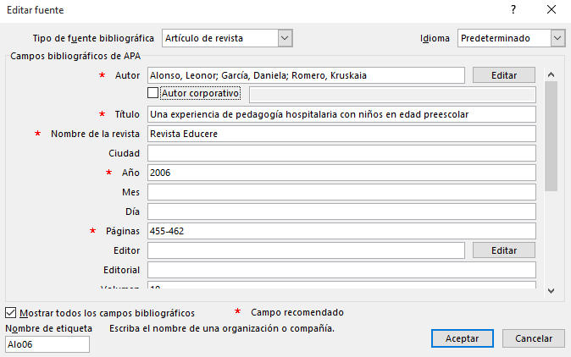

Insertar cita en el texto: Referencias > Insertar cita > Clic en fuente seleccionada: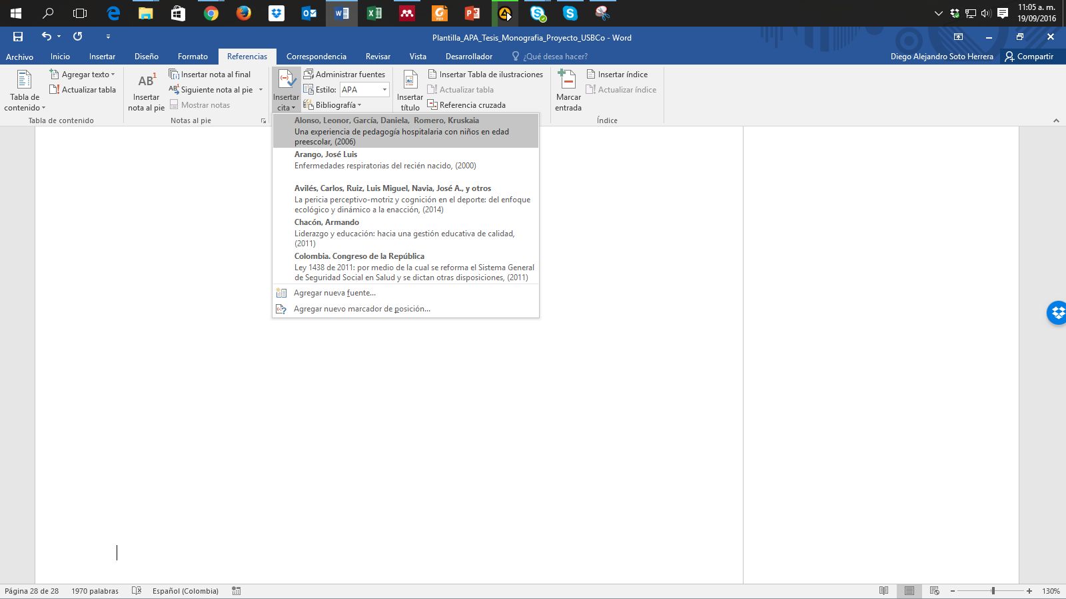

Cita insertada dentro del texto:

Algunas experiencias significativas se han descrito mediante la pedagogía en hospitales con niños en edad preescolar (Alonso et al., 2006).

Insertar referencias (bibliografía): Referencias > Bibliografía > Referencias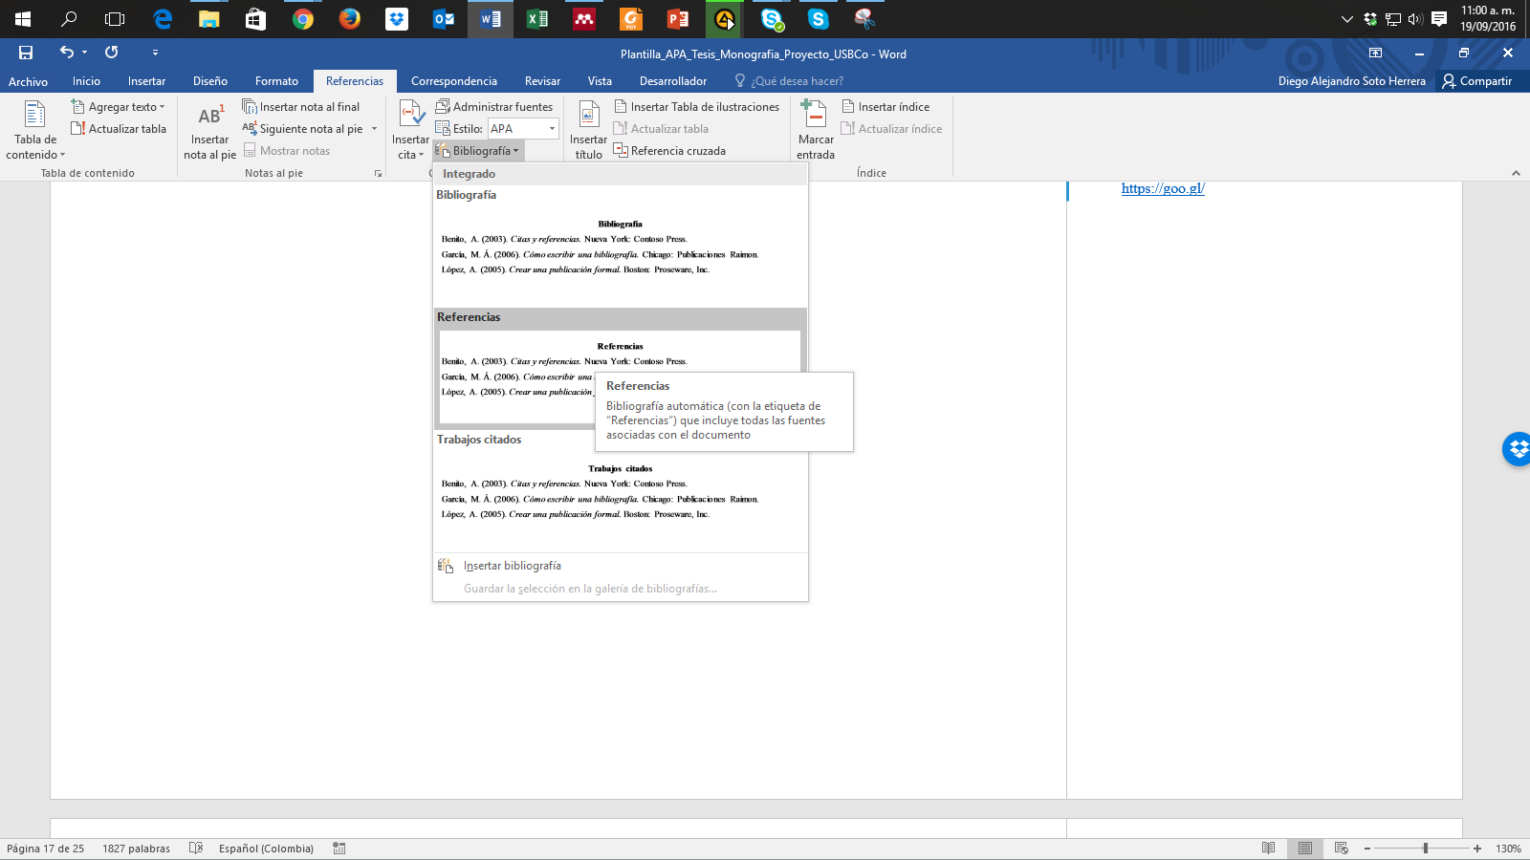

Sección Referencias insertada:

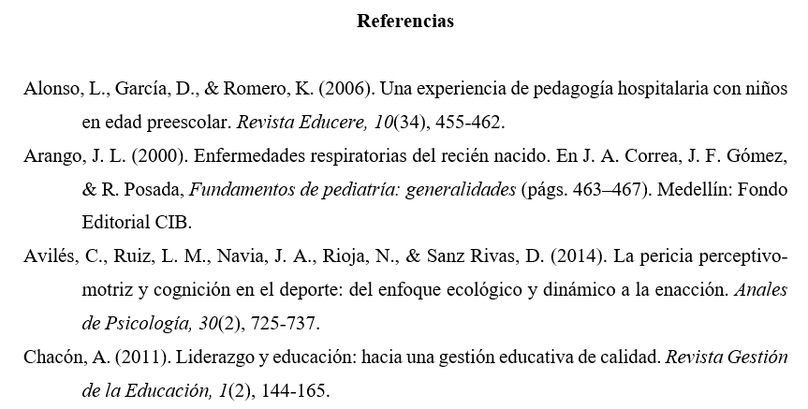

## Anexo 3. Citas y referencias de material legal (leyes, decretos, sentencias, etc.)

Uno de los aspectos que más puede causar confusión en Normas APA es lo referente a la citación de material legal y jurídico; de hecho, la misma American Psychological Association refiere al uso del manual internacional “Bluebook: A Uniform System of Citation” (este estilo está incluido en Zotero, Mendeley y otros gestores bibliográficos), pues estos dos estilos difieren en su formato de cita y referencia, pues las publicaciones legales citan las referencias al pie de página, en tanto que en el estilo APA se ubican todas las fuentes bibliográficas, incluyendo aquellas de materiales legales, en la lista de referencias. Si deseas conocer y adaptar los lineamientos del Bluebook, puedes consultarlos en <https://www.legalbluebook.com/>; asimismo, algunos ejemplos del manual de la APA están basados en el sistema jurídico estadounidense, lo que sin duda podría causar cierto conflicto con el entorno legal colombiano; ambos serán aceptados en los trabajos de grado y tesis de la Universidad de Antioquia. Sin embargo, para facilitar y adaptar las citas y referencias al sistema legal y jurídico colombiano, recomendamos los siguientes lineamientos basados en Normas APA como primera alternativa de citación y referenciación de los materiales más comunes en Colombia, a saber, leyes, decretos, sentencias, resoluciones, códigos, constitución política, entre otros. La primera recomendación está basada en el prefijo Colombia. como autor corporativo estatal, luego la subentidad y el año. Ejemplos de citas y referencias (se incluye un ejemplo internacional de España).

| **Cita (al interior del texto)** | **Referencias** |
| --- | --- |
| (Colombia. Presidencia de la República, 1991) | Colombia. Presidencia de la República. (1991). *Ceramic tile surface defect detection based on deep learning.* Presidencia de la República. |
| (Colombia. Congreso de la República, 1994) | Colombia. Congreso de la República. (1994). *Ley 133 de 1994 (mayo 23): por la cual se desarrolla el Decreto de Libertad Religiosa y de Cultos, reconocido en el artículo 19 de la Constitución Política*. Diario Oficial. |
| (Colombia. Presidencia de la República, 1998) | Colombia. Presidencia de la República. (1998). *Decreto 1504 de 1998: por el cual se Reglamenta el Manejo del Espacio Público en los Planes de Ordenamiento Territorial*. Diario Oficial. |
| (Colombia. Congreso de la República, 2014) | Colombia. Congreso de la República. (2014). *Ley 1733 de 2014: Ley Consuelo Devis Saavedra, mediante la cual se regulan los servicios de cuidados paliativos para el manejo integral de pacientes con enfermedades terminales, crónicas, degenerativas e irreversibles en cualquier fase de la enfermedad de alto impacto en la calidad de vida*. Diario Oficial. |
| (Colombia. Corte Constitucional, 2003a) | Colombia. Corte Constitucional. (2003a). *Sentencia SU.805 de 2003: vía de hecho en proceso de lanzamiento por ocupacion de hecho / debido proceso de querellados - vulneración por actuaciones arbitrarias. M. P. Jaime Córdoba Triviño*. Corte Constitucional. |
| (Colombia. Corte Constitucional, 2003b) | Colombia. Corte Constitucional. (2003b). *Sentencia T-361 de 2003: acción de tutela instaurada por Elkis Patricia Jiménez Castro contra la Universidad Cooperativa de Colombia – Seccional Santa Marta. M. P. Manuel José Cepeda Espinosa*. Corte Constitucional. |
| (Colombia. Corte Constitucional, 2006) | Colombia. Corte Constitucional. (2006). *Sentencia T-264 de 2006: acción de tutela instaurada por Fanny Stella Lesmes Galarza, en representación de su menor hijo Paul Andrés Rodríguez Lesmes contra la Universidad de los Andes. M. P. Jaime Araújo Rentería*. Corte Constitucional. |
| (Colombia. Ministerio de Salud y Protección Social, 2012) | Colombia. Ministerio de Salud y Protección Social. (2012). *Resolución 4331 de 2012 (diciembre 19): por medio de la cual se adiciona y modifica parcialmente la Resolución 3047 de 2008 modificada por la resolución 416 de 2009*. Diario Oficial. |
| (Colombia. Ministerio de Hacienda y Crédito Público. Superintendencia Financiera, 2006) | Colombia. Ministerio de Hacienda y Crédito Público. Superintendencia Financiera. (2006). *Circular Externa 048 de 2006 (diciembre 22)*. Superfinanciera. |
| (Colombia. Ministerio de Minas y Energía, 2010) | Colombia. Ministerio de Minas y Energía. (2010). *Reglamento técnico de iluminación y alumbrado público*. Ministerio de Minas y Energía. |
| (España. Ministerio de Trabajo y Asuntos Sociales. Instituto Nacional de Seguridad e Higiene en el Trabajo, 1996) | España. Ministerio de Trabajo y Asuntos Sociales. Instituto Nacional de Seguridad e Higiene en el Trabajo. (1996). *Evaluación de riesgos laborales*. INSHT. |
| (Colombia. Ministerio de Ambiente, Vivienda y Desarrollo Territorial, 2007) | Colombia. Ministerio de Ambiente, Vivienda y Desarrollo Territorial. (2007). *Decreto 3600 de 2007: por el cual se Reglamentan las Disposiciones de las Leyes 99 de 1993 y 388 de 1997 Relativas a las Determinantes de Ordenamiento del Suelo Rural y al Desarrollo de Actuaciones Urbanísticas de Parcelación y Edificación en este tipo de suelo y se adoptan otras disposiciones.* Diario Oficial. |
| (Colombia. Ministerio de Comunicaciones, 2001) | Colombia. Ministerio de Comunicaciones. (2001). *Resolución 000797 DE 2001 (junio 8): por la cual se atribuyen unas bandas de frecuencias radioeléctricas para su libre utilización dentro del territorio nacional*. Diario Oficial. |
| (Colombia. Ministerio de Educación Nacional, 2006) | Colombia. Ministerio de Educación Nacional. (2006). *Plan Decenal de Educación 2006-2016: Pacto Social por la Educación*. Ministerio de Educación Nacional. |
| (Colombia. Congreso de la República, 2010) | Colombia. Congreso de la República. (2010). *Código penal y de procedimiento penal anotado*. Leyer. |
| (Colombia. Congreso de la República, 2006) | Colombia. Congreso de la República. (2006). *Ley 1098 de 2006 (noviembre 8): por la cual se expide el Código de la Infancia y la Adolescencia en Colombia*. Diario Oficial. |
| (Colombia. Contraloría General de la Nación, 2003) | Colombia. Contraloría General de la Nación. (2003). *La deserción escolar en la educación básica media*. Contraloría General de la Nación. |
| (Colombia. Unidad Nacional para la Gestión del Riesgo de Desastres, 2012) | Colombia. Unidad Nacional para la Gestión del Riesgo de Desastres. (2012). *Guía para la formulación del Plan Municipal de Gestión del Riesgo de Desastres*. Sistema Nacional de Gestión del Riesgo de Desastres. |
| (Colombia. Departamento Administrativo Nacional de Estadística, 2011) | Colombia. Departamento Administrativo Nacional de Estadística. (2011). *Encuesta de convivencia escolar y circunstancias que la afectan - ECECA, para estudiantes de 5o a 11o de Bogotá*. DANE. |
| (Colombia. Departamento Administrativo de Ciencia, Tecnología e Innovación, 2015) | Colombia. Departamento Administrativo de Ciencia Tecnología e Innovación. (2015). *Resultados finales de la Convocatoria Nacional para el Reconocimiento y Medición de Grupos de Investigación, Desarrollo Tecnológico o de Innovación y para el Reconocimiento de Investigadores del SNCTeI*. Colciencias. |
| (Colombia. Procuraduría General de la Nación, 2012) | Colombia. Procuraduría General de la Nación. (2012). *Financiamiento del Sistema General de Seguridad Social en Salud: seguimiento y control preventivo a las políticas públicas*. Procuraduría General de la Nación. |

## Anexo 4. Ortografía y gramática

La ortografía y la gramática hacen parte fundamental del trabajo de grado; al finalizar la redacción de tu escrito, realiza una revisión ortográfica de todo el documento. En todo caso, siempre será recomendada y preferible la labor de un corrector de estilo que corrija redacción, ortografía, sintaxis, coherencia, citas, referencias y demás aspectos de estilo. En Microsoft Word, oprime la tecla F7. Tendrá dos tipos de sugerencias: Gramática y Ortografía, donde tendrás la opción de:

* “Cambiar”, si consideras que efectivamente había un error, ejemplo (mas, sin tilde):

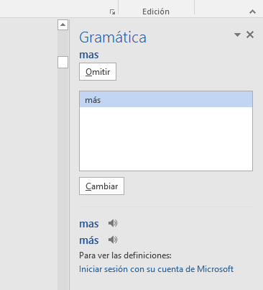

* “Omitir”, si a pesar de la sugerencia consideras que está correctamente, ejemplo (desadaptativos):

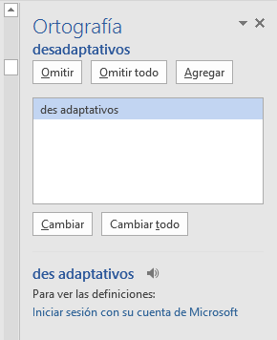

* “Omitir todo” si deseas ignorar la sugerencia de esa palabra u oración en todo el texto.
* “Agregar” si deseas incluir esa palabra en el diccionario en futuras revisiones.

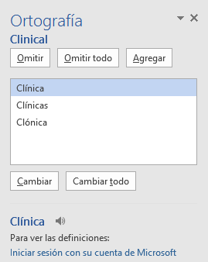

Ten precaución en aceptar cambios sugeridos, pues Microsoft Word no tiene la capacidad completa de interpretar con precisión algunos aspectos de la redacción o gramática en lengua española.

## Anexo 5. Buscar, reemplazar y eliminar espacios (o palabras)

Uno de los errores más comunes al redactar un texto es incluir dobles, triples o cuádruples espacios, que en esencia son casi imperceptibles pero que afectan la distribución del documento. Para eliminar dobles espacios, realiza estos pasos: Ctrl + L (Reemplazar) > Digita 2 espacios en “Buscar” > Digita 1 espacio en “Reemplazar” > Clic en “Reemplazar todos”.

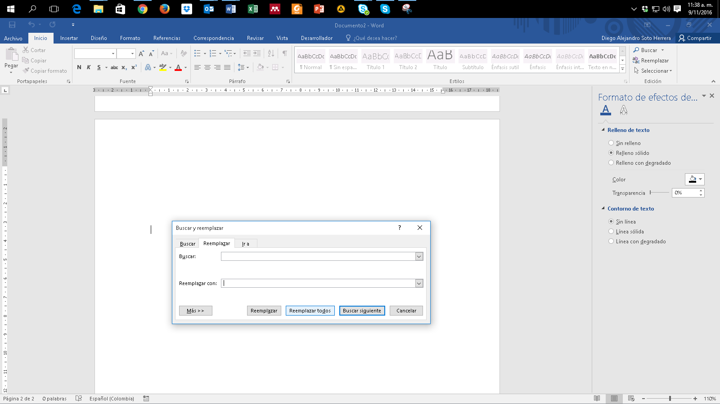

Word notificará cuántos espacios dobles se eliminaron y se han reemplazado por un espacio.

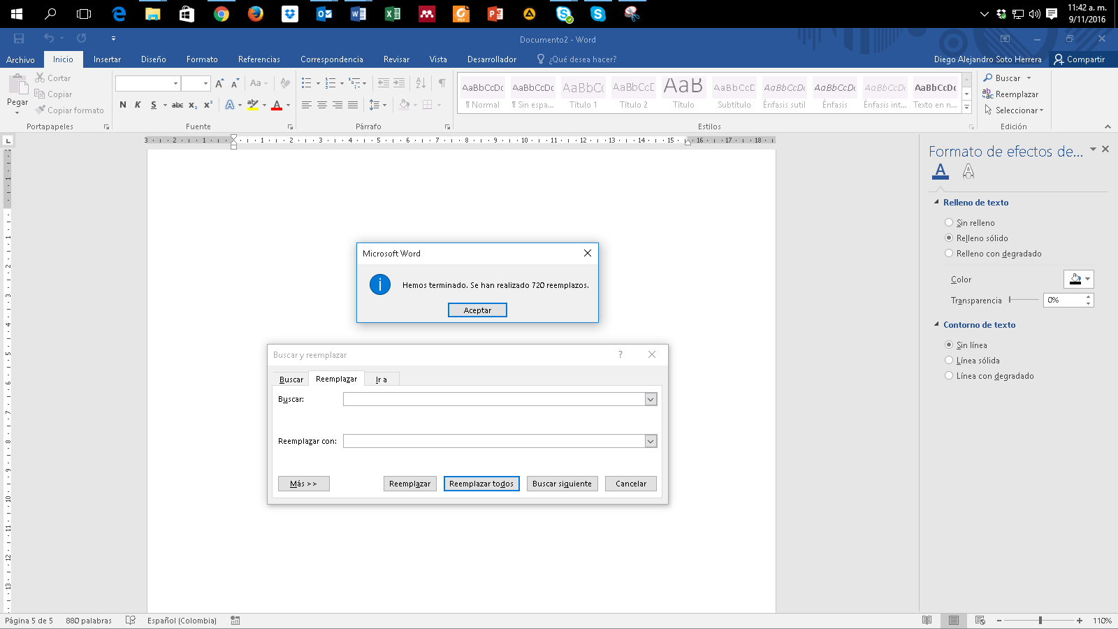

Haz clic en “Reemplazar todos” para eliminar dobles espacios que quedan, por ejemplo, de triples o cuádruples espacios anteriores, hasta que aparezca este mensaje:

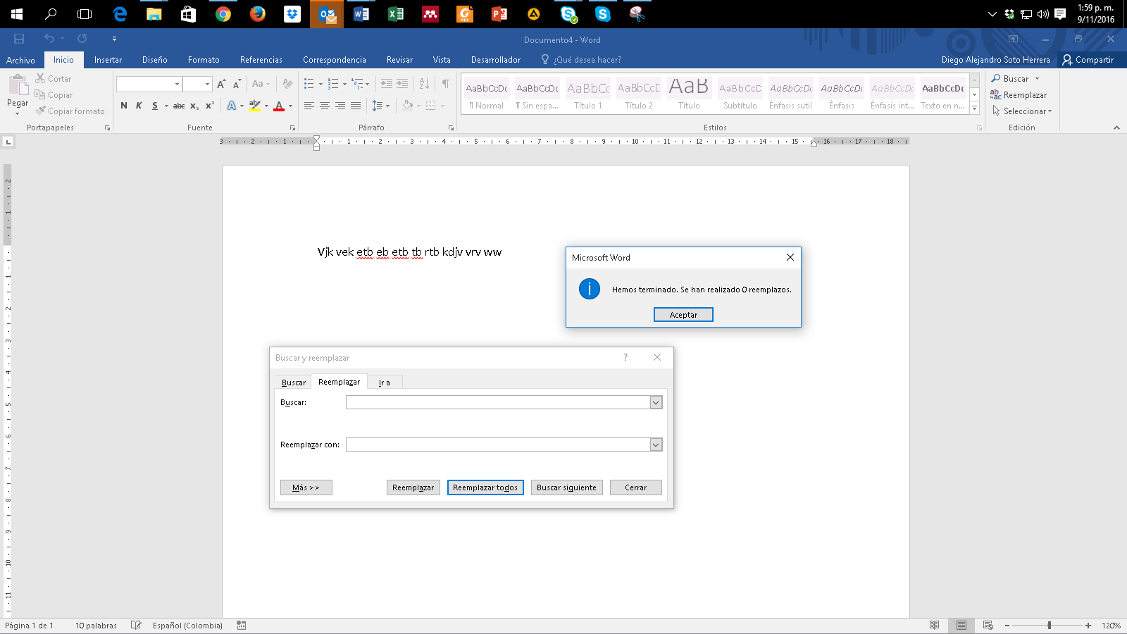

## Anexo 6. Atajos de teclado útiles en Microsoft Word

**Ctrl +**

A= Abrir

B= Buscar

C= Copiar

D= Alinear derecha

E= Seleccionar todo

G= Guardar

H= Sangría

I= Ir a página

J= Justificar

K= Cursiva

L= Reemplazar

M= Formato

N= Negrilla

O= Disminuir tamaño

P= Imprimir

Q= Alinear izquierda

R= Cerrar documento

S= Subrayado

T= Centrar

U= Nuevo documento

V= Pegar

X=Cortar

Y= Rehacer

Z= Deshacer

Lista completa de atajos https://bit.ly/3oHliCj

## Anexo 7. Sinónimos y antónimos

Constantemente surgen inconvenientes al redactar una oración, al no tener la palabra adecuada, un sinónimo o un antónimo. Microsoft Word apoya estas inquietudes, así:

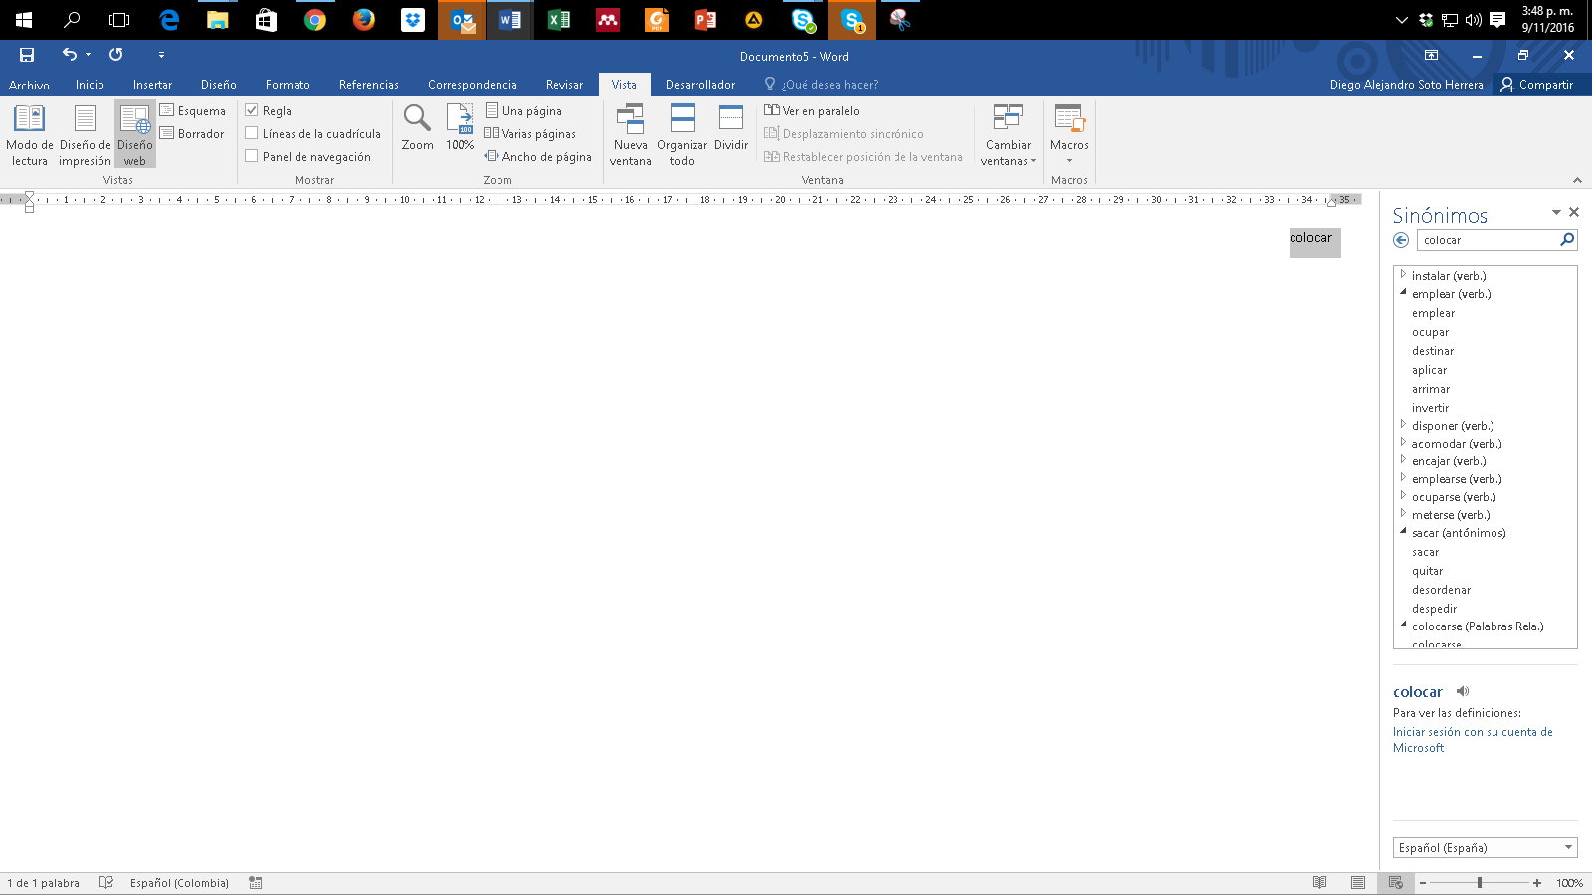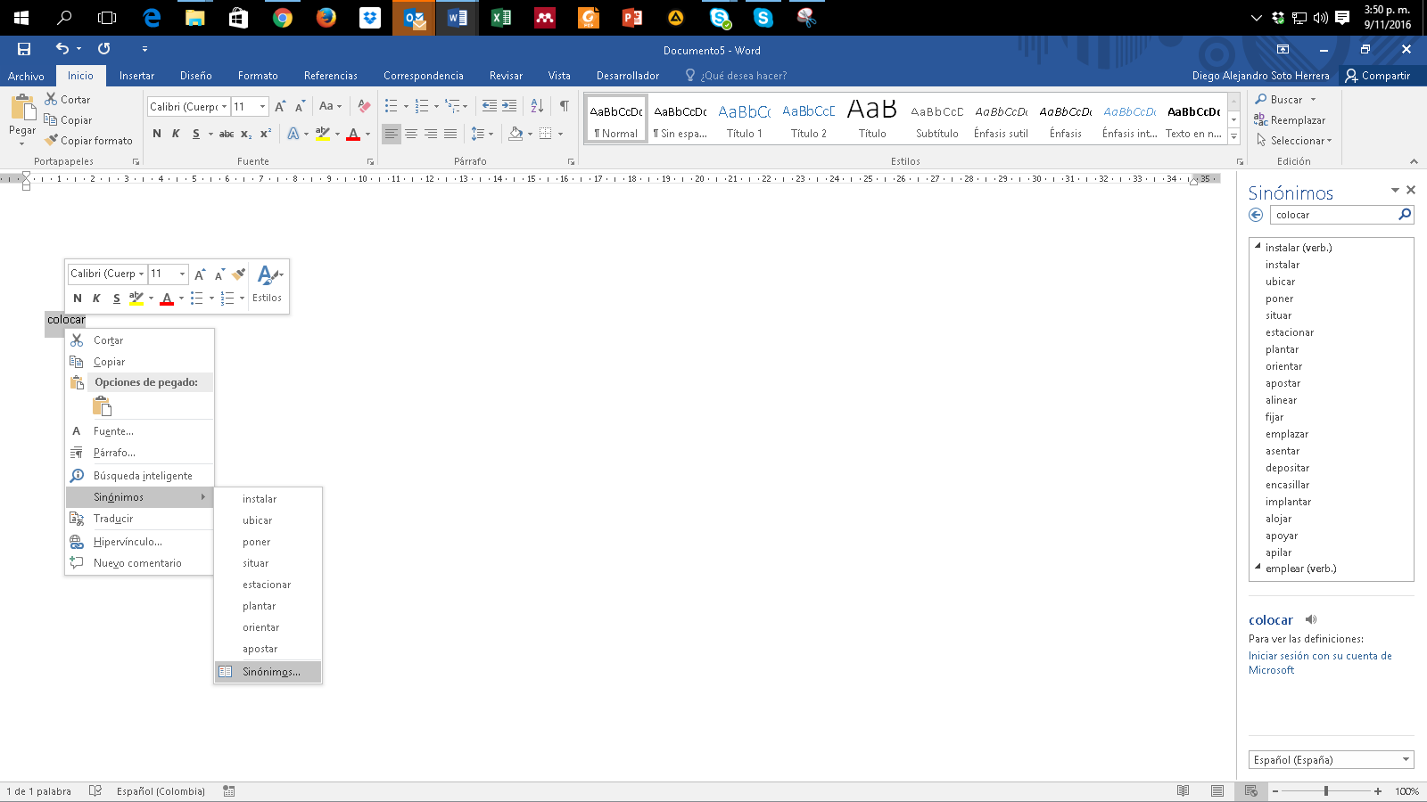

## Anexo 8. Copiar y pegar sin formato

En ocasiones copiamos y pegamos objetos o texto desde páginas web u otras fuentes hacia Word con el conocido Ctrl + C y Ctrl + V; sin embargo, se conservan colores, tipos de letras, tablas, y otros formatos indeseados. Para pegar solo el texto y sin formato alguno, clic derecho > “Mantener solo texto (T)”

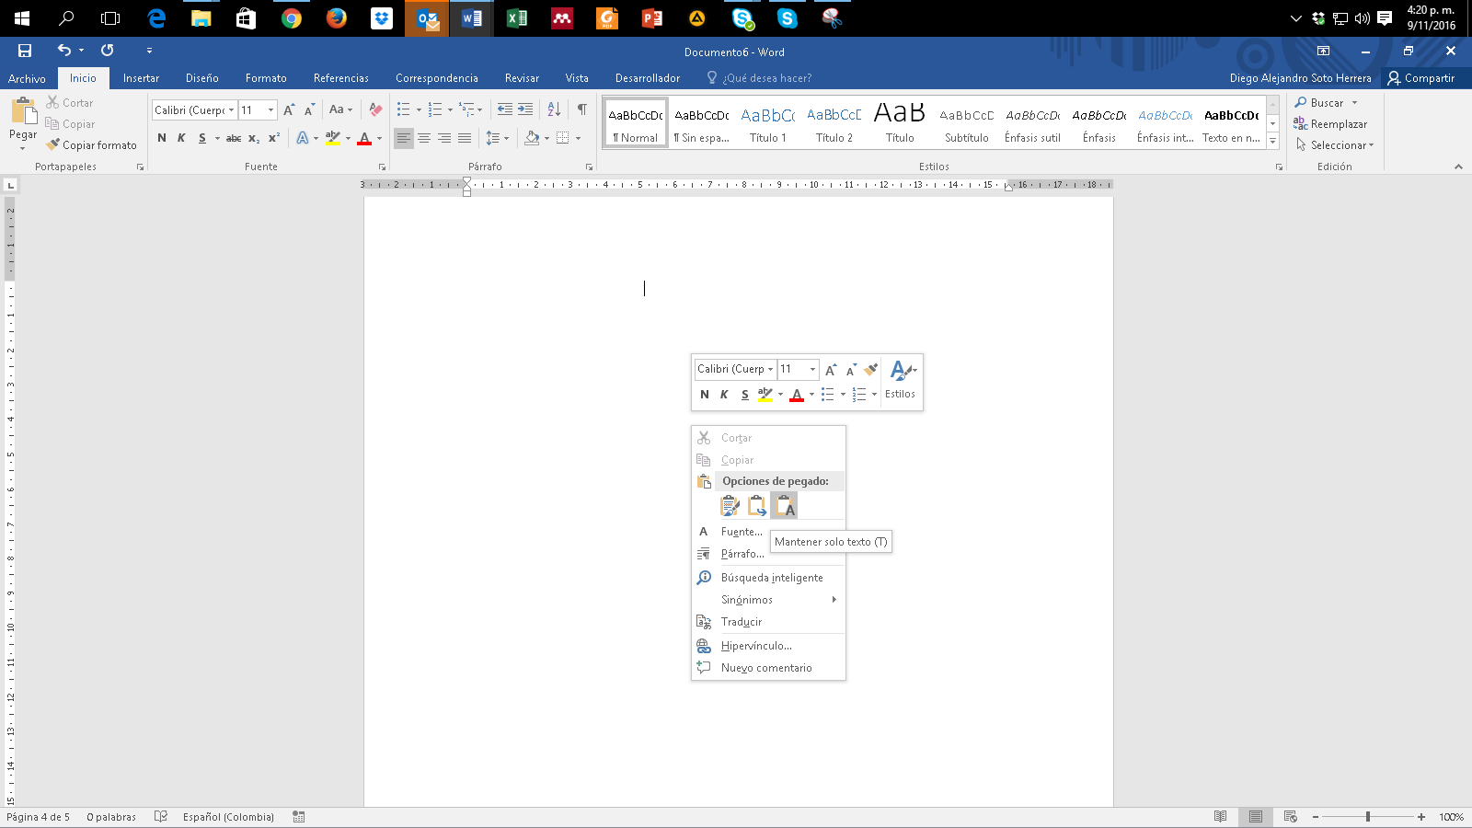

## Anexo 9. Comparar dos documentos

Frecuentemente tenemos inconvenientes al tener más de una versión de un mismo trabajo escrito y se desean conocer los cambios hechos en el documento 1 respecto del documento 2. Realiza estos pasos: Revisar > Comparar > Comparar... Compara dos versiones de un documento (estilo jurídico).

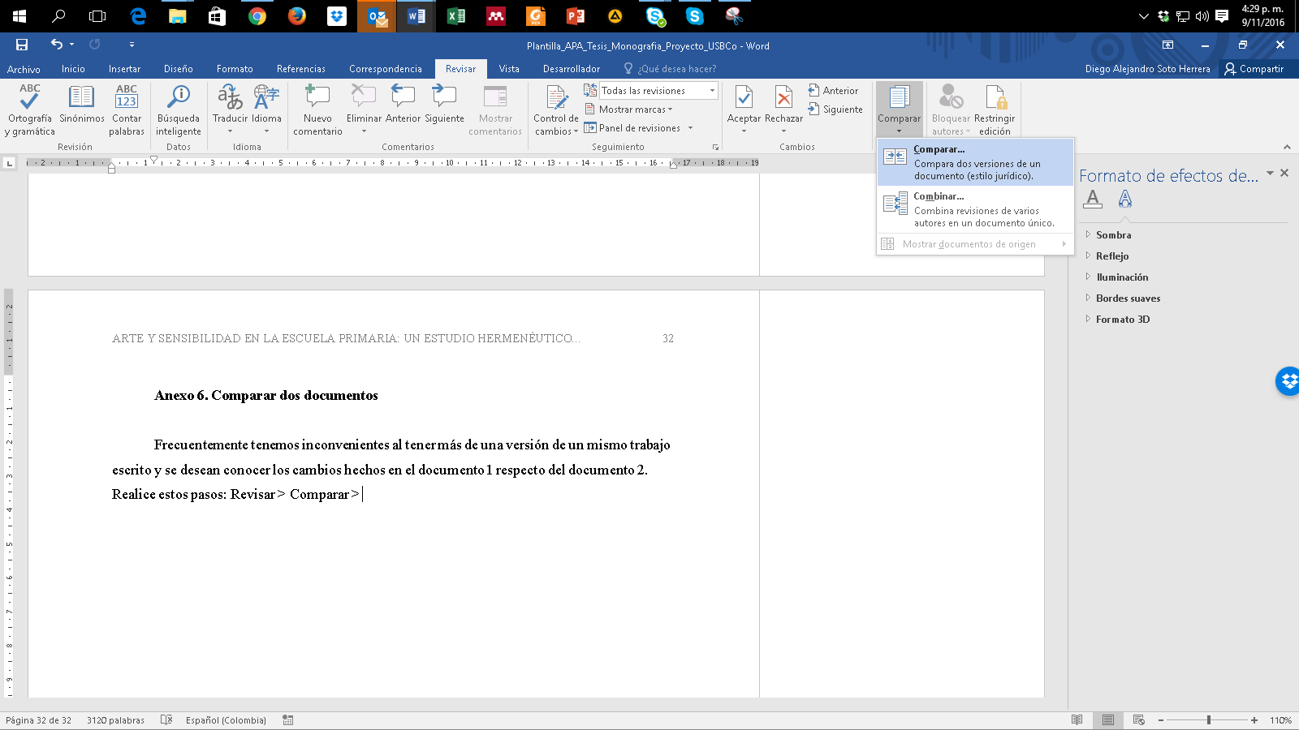

Busca la ruta en tu dispositivo donde se encuentra el documento original (izquierda) y luego el mismo procedimiento con el documento revisado (derecha). > clic en Aceptar.

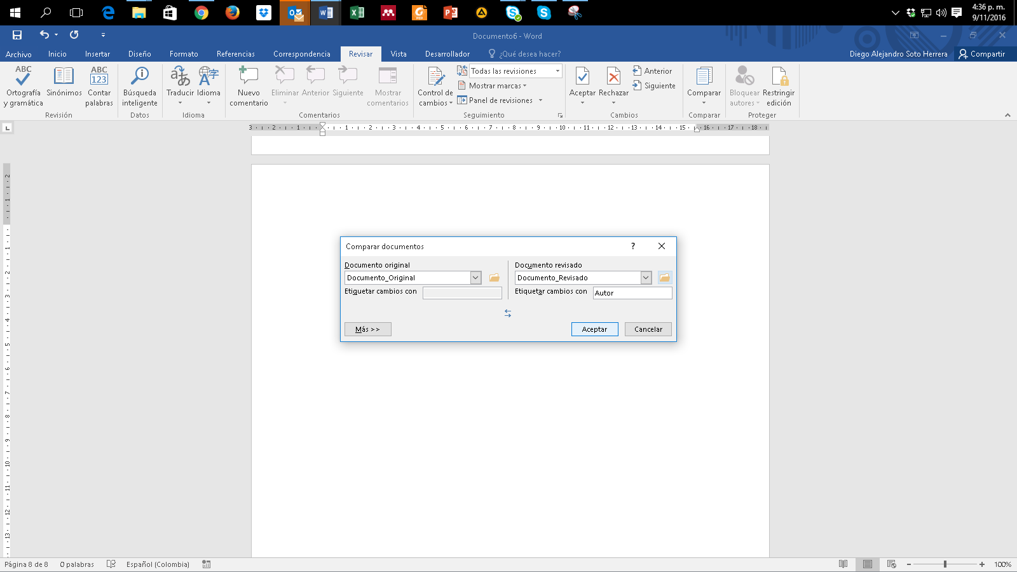

Posteriormente aparece el informe con la cantidad de revisiones hechas en el documento:

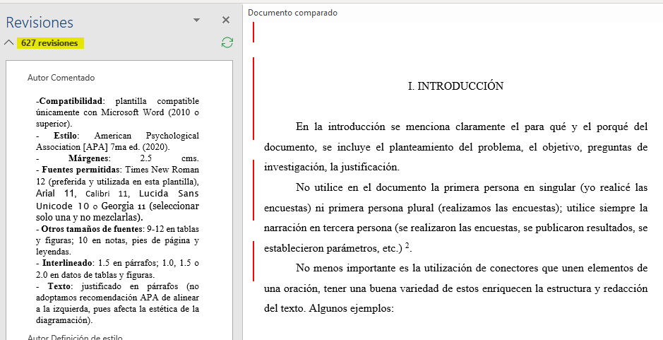

## Anexo 10. Control de cambios

Es una de las funciones más útiles, especialmente cuando se desea vigilar, revisar y aceptar cualquier cambio en un documento. Supongamos la interacción entre un estudiante que elabora la tesis y su asesor. El asesor considera que hay que hacer cambios, pero no desea modificar sin que el estudiante se entere y que, por consiguiente, acepte o rechace los cambios y aprenda de las sugerencias. Activa esta opción, así: Revisar > Control de Cambios.

**Modo asesor:** el asesor corrige los errores; es visible lo que se pretende eliminar con tachado guion medio (color rojo) y la sugerencia con guion bajo (color verde):

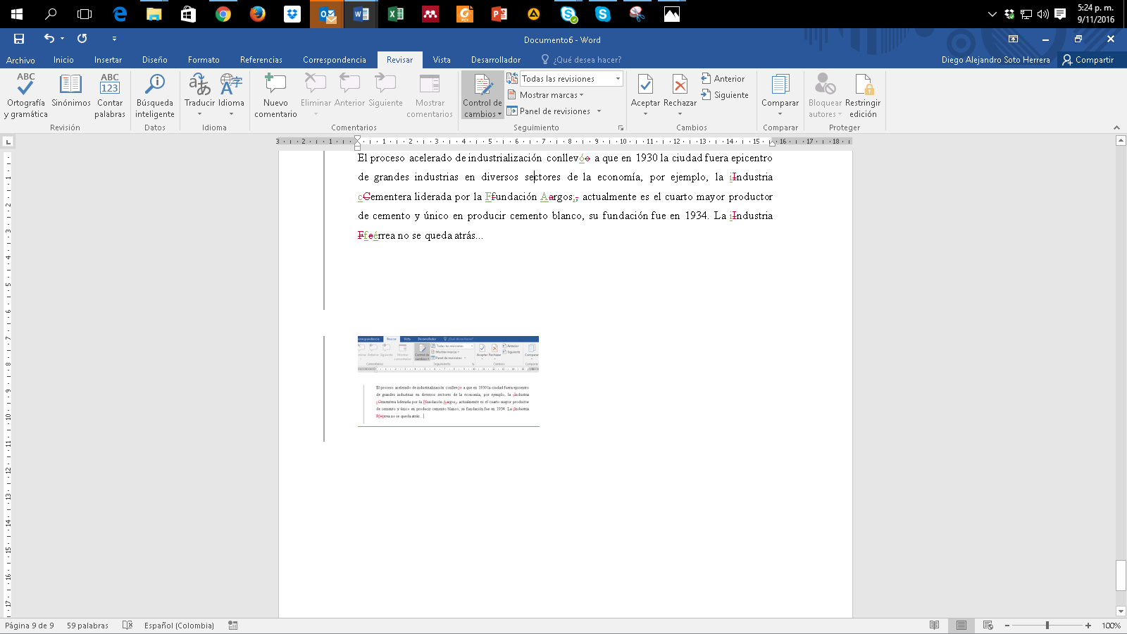

**Modo estudiante:** estudiante recibe archivo con sugerencias (el botón “Control de cambios” debe estar activo), clic en “Siguiente” y tiene la opción de “Aceptar” o “Rechazar” una a una las sugerencias visibles del asesor.

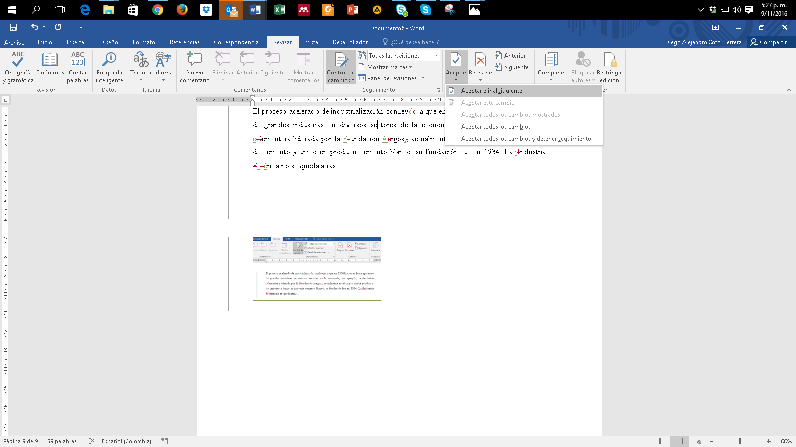

## Anexo 11. Insertar salto de página

Existe una sencilla función llamada “Salto de página” que ahorra tiempo en la estructura del texto, cuando se requiere iniciar en una nueva página en blanco, sin necesidad de insertar “Enter” una y otra vez en cada línea: Insertar > Salto de página. Su método abreviado con el teclado es: Ctrl + Enter.

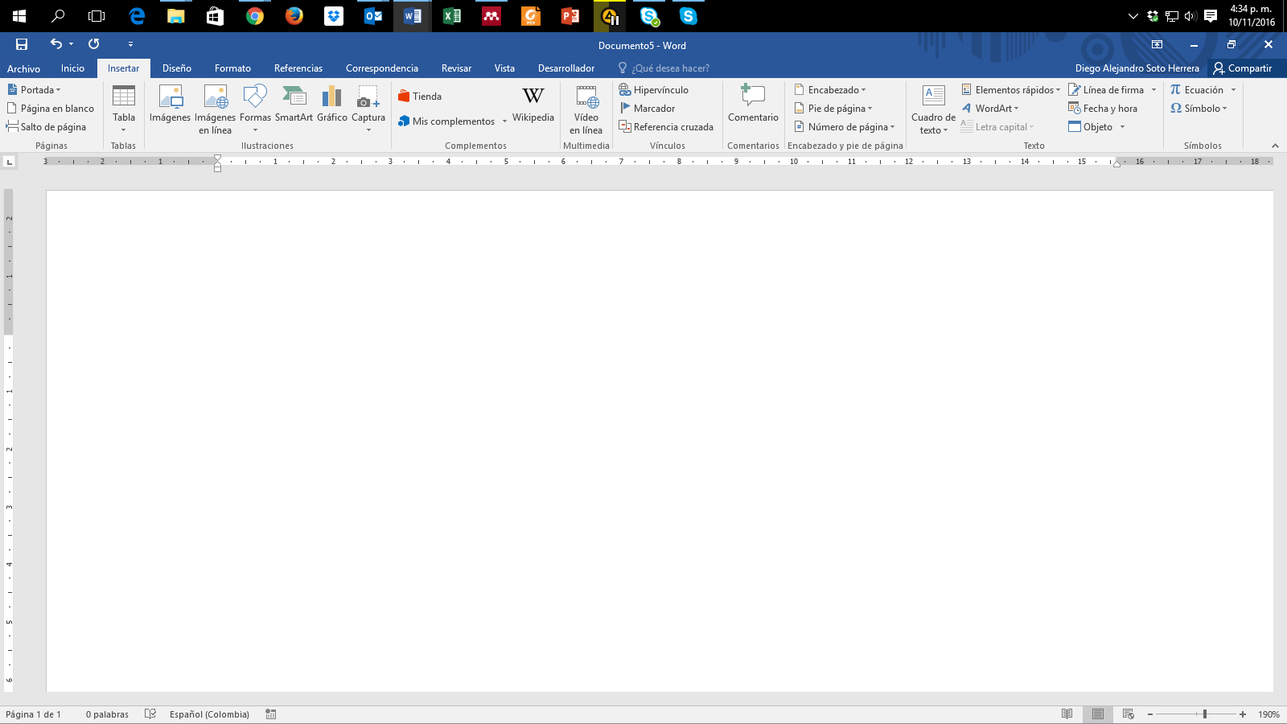

## Anexo 12. Recortar y abreviar direcciones web largas

Eventualmente utilizamos páginas web, imágenes, documentos en línea, entre otros, y es necesario citarlas o mencionarlas en el texto; sin embargo, esos enlaces son supremamente largos, lo que le resta estética a la presentación del documento, ejemplo:

**Largo**: https://www.youtube.com/watch?reload=9&v=tRH59E1aybE&feature=youtu.be

**Corto**: https://bit.ly/3abhsgE

Utiliza una herramienta en línea para hacer de este enlace mucho más corto. Existe gran variedad de ellos, recomendamos algunos.

https://cutt.ly/ https://bitly.com/ https://tiny.cc/ https://tinyurl.com/

Ejemplo realizado con Bitly https://bitly.com/

Copiar y pega la URL larga en la casilla Shorten your link > Clic en Shorten > Posteriormente aparece la nueva URL corta > Clic en Copy > Pégala en el lugar del texto que la necesites.